Classe : |   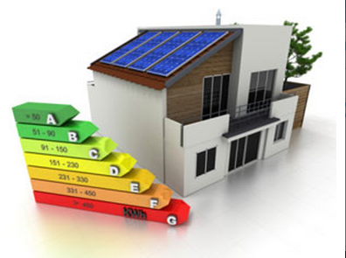  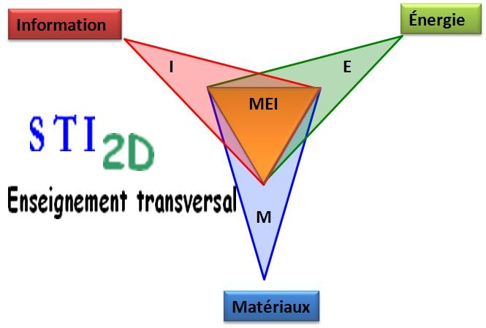  PERFORMANCES ENERGETIQUES DU BATIMENT
Nom : DUAULT
Prénom : Ethan
Binôme : Spiteri-Brouillet Sam
Date : 04/11/20

NOTE | OBSERVATIONS

OBJECTIFS DE FORMATION | COMPETENCES ATTENDUES
O2 - Identifier les éléments permettant la limitation de l’impact environnemental d’un système et de ses constituants | CO2.2. Justifier les solutions constructives d’un système au regard des impacts environnementaux et économiques engendrés tout au long de son cycle de vie

 |  SAVOIRS ET SAVOIR-FAIRE ASSOCIES : | 1.1.3 Compromis complexité-efficacité-coût  1.2.3 Utilisation raisonnée des ressources  minimisation de la consommation énergétique, Efficacité énergétique d’un système
 | ☞ PRE-REQUIS : | Aucun
 |  SUPPORT / RESSOURCES  | Ordinateur  Structure html « Performance énergétique dans l’habitat »
 |  DUREE /   CONDITIONS | Travail en Binôme, durée du TP : 2 heures 30 min
Problématique : la consommation énergétique des bâtiments en général représente 45% de la consommation totale en France et 25 % des émissions de CO2. Il devient urgent d’améliorer et contrôler les performances énergétiques des bâtiments ?
Activité 1 – le D.P.E c’est quoi ? Durée 40 min

Dans cette partie nous allons découvrir un moyen de contrôle des performances énergétiques de nos habitats et la façon de le réaliser : le DPE

- Signification de l'acronyme D.P.E :
L’acronyme D.P.E. signifie Diagnostique de Performance Energétique.

- Expliquer comment, dans un même immeuble, des appartements apparemment identiques peuvent avoir des DPE différents.
On peut avoir des différences à cause du positionnement de l’appartement.

- Si on désire acheter un appartement à la date d’aujourd’hui, le DPE est-il obligatoire ?
Oui le DPE est obligatoire.

- Un « mauvais » DPE rend-il les travaux obligatoires ?
Non il ne rend pas les travaux obligatoires

- Indiquer qui va réaliser le DPE. Combien de temps celui-ci est-il valable ?
Le DPE est réalisé par un professionnel indépendant agréé et est valable 10 ans.

- Suivez le diagnostiqueur dans son parcours, indiquez les points contrôlés par celui-ci pour réaliser le DPE.
Il contrôle le double vitrage, la chaudière, la composition du toit et des murs.

- Indiquer les trois usages recensés par le diagnostiqueur pour le calcul du coût de la consommation énergétique dans un DPE.
Les trois usages sont le chauffage, l’eau chaude sanitaire et le refroidissement.

- Quelle est la température intérieure de confort que vise un DPE :
La température de confort est 19°C.

- Indiquer les trois parties obligatoires constituant le document officiel du DPE.
Les trois parties obligatoires constituant le DPE sont : la description du bâtiment et de ses équipements ainsi que leurs conditions d’utilisation, la quantité d’énergie consommée et les conseils sur l’amélioration de la performance énergétique.

Activité 2 - Simulation DPE avec amélioration des performances maison de Belfort. Durée 1h

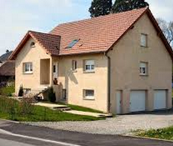
Nous allons utiliser un logiciel de diagnostic de performance énergétique qui nous donne une première approche d'un DPE d'une maison ce situant à Belfort.

Données :
- Maison individuelle indépendante à un niveau avec des combles chauffées, située à Belfort (90)
- Année de construction 1975. Surface habitable 200 m². La hauteur sous plafonds est de 3 m.
- L’isolation des murs extérieurs et des combles au niveau des rampants (sous les toits) datent de l’année de construction.
- L’isolation du Plancher bas a été rénovée en 2005, il est posé sur le niveau garage.
- 4 Fenêtres en bois simple vitrage de 2 m² par fenêtre, pas de porte fenêtre. Volets en bois en bon état. 2 fenêtres plein sud.
- Aération réalisée par une ventilation naturelle (au niveau des menuiseries). Pas de climatisation.
- Chauffage : Vielle chaudière fioul installée à la construction, robinets thermostatiques ( ou vanne auto régulée) intégrés sur les radiateurs (émetteurs) en fonte permettent de régler la température individuellement dans chaque pièce (pas de programmateur température général)
- L’eau chaude sanitaire (E.C.S.) est obtenue avec un chauffe-eau électrique vertical (changé en 2000 !!!)

- Faire la saisie des informations de la maison de Belfort avant travaux afin de réaliser le DPE initial.
Vous ferez les captures des deux étiquettes (Consommation énergétique conventionnelle, émission CO2) Commencer à remplir le tableau comparatif (page suivante).)

Captures➔

- Il faut envisager des travaux et des nouveaux équipements pour améliorer le DPE, nous allons réaliser une amélioration significative des performances: préalablement voir l'item "moyens techniques performants"
- mise en place de 4 fenêtres PVC double vitrage classique (pose sur menuiseries existantes),
- isolation des combles avec un complexe de doublage sous toiture (laine de verre ).
- remplacement chauffe-eau électrique par un chauffe-eau thermodynamique (énergie renouvelable).
- changement de la vielle chaudière fioul par un chaudière gaz réseau à condensation (haut rendement). Les radiateurs en fonte, de l'ancienne installation, sont gardés et réutilisés.
- mise en place d’une VMC double flux pour l'aération de l'habitat.

- Réaliser, dans le tableau ci-dessous, un comparatif avant et après travaux :
 | Etiquette (A, B, ..) et Consommation énergétique conventionnelle  (kWh_{EP}/m². an) | Etiquette (A, B,..)  et Emissions de GES conventionnelles  (kg.CO2/m². an) | Dépenses totale énergétiques pour l'ensemble des usages (€ TTC/an) | Comment est qualifié votre habitat ?
Avant travaux | 331 à 450 | >80 | 6185 | Logement à forte consommation énergétique
Après travaux | 151 à 230 | 21 à 35 | 3406 | Logement à moyenne consommation énergétique
Gain | 180 à 220 | 59 à 45 | 2779

- Faire une capture des deux graphiques des dépenses de consommation selon les usages (chauffage, ventilation…). Analyser et justifier les résultats obtenus pour le chauffage.
Captures➔
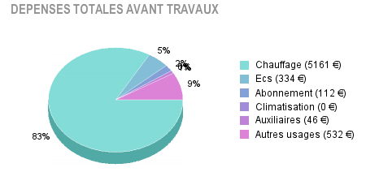
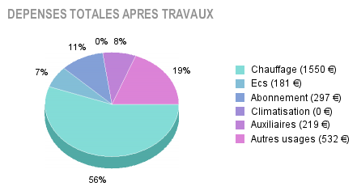

- Remplir le tableau avec le coût matériel avec la pose. En déduire le coût final des améliorations.

4 Fenêtres pvc double vitrage posées sur menuiseries | 27565€ à 33361€
Chaudière condensation à gaz | 3300€ à 4500€
VMC double flux | 3380€ à 5280€
Ballon d’eau chaude thermodynamique | 1000€ à 1500€
Isolation toit (complexe doublage, laine de verre sur rampant) | 5000€ à 6000€
Coût total sans aides gouvernement | 40245€ à 50 641 TTC
Total avec 20% aides gouvernement | 32196€ à 40513 TTC

Calculer le nombre d'années nécessaire pour avoir un retour d'investissement de notre solution (avec 20% aides)
Pour avoir un retour d’investissement il faut 11 ans ½ à 14 ½ .

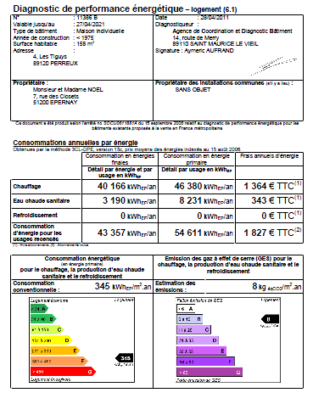
Activité 3 - Analyse du document officiel DPE de la maison de PERREUX Durée 40 min

Dans cette partie nous allons analyser un document officiel remis à un client

- Spécifier la durée de validité de ce DPE. Justifier à l’aide de l’entête du document.
La durée de validité de ce DPE est de 10 ans.

- Donner la consommation annuelle en énergie primaire de cette habitation et son coût sans l’abonnement.
Cette maison consomme 54611kWh_{EP}/An ce qui coûte 1707€.

- Commenter les deux étiquettes du DPE fournies à notre client.
L’étiquette de consommation énergétique est de rang F, ce qui n’est pas une bonne note. A contrario, les émissions des GES sont faibles (rang B).

- Justifier par un calcul, la consommation conventionnelle de cette habitation en « kWh_{EP}/m².an » à l’aide de la surface habitable et de la consommation annuelle en énergie primaire.
La consommation conventionnelle de cette habitation est de 54510 kWh_{EP}/m².an car 345 kWh_{EP}*158m².

- Donner la part d’énergie renouvelable dans cette consommation conventionnelle (page 2 DPE). Quel est l’équipement qui en est la cause selon vous ?
La part d’énergie renouvelable est de 229 kWh_{EP}/m².an. Cela est due au poêle à bois.

- Quelle préconisation nous permettrait d’améliorer avec un retour d’investissement rapide notre DPE selon le diagnostiqueur ? Spécifier l’évolution de l’étiquette énergétique si les travaux sont engagés.
Une VMC permettrait d’améliorer avec un retour d’investissement rapide le DPE, l’étiquette évoluerait du rang F au rang E.

- Récupérer la consommation d’énergie annuelle primaire et finale pour l’Eau Chaude Sanitaire (ECS).
Calculer le ratio EPrim / Efinale de ces deux consommations.

EPrim / Efinale = 1,26

- Après avoir consulté l’item « Energie finale et primaire », déduire le type d’énergie finale utilisé pour les ECS et identifier dans le DPE l’équipement correspondant à cette consommation.
L’énergie finale utilisée est l’électricité et l’équipement est le chauffe-eau électrique.

Activité 4 – Etude Règlementation thermique RT2012 Durée 30 min

Dans cette partie nous allons nous renseigner sur cette nouvelle réglementation thermique .

- Quel est l’objectif principal de la RT2012 ?
L’objectif est de mieux construire pour consommer moins.

- Sur quels types de bâtiment s'applique-t-elle ?
Elle s’applique les bâtiments neufs, tertiaires ou publiques, et constructions résidentielles

- Compléter le tableau suivant ; Identifier les 3 indicateurs de performance (avec leur unités) caractérisant l’exigences de résultats imposée par la RT2012 lors de l’étude thermique de la maison installée en Gironde (33) . Décrire les paramètres et usages pris en compte pour calculer ces indicateurs.

Indicateurs de performance atteint | Indicateur maximal imposé par la RT2012 dans cette région | Exigences de résultats | Paramètres ou usages pris en compte
51 | 54 | Efficacité énergétiques du bâti | - niveau d’isolation  - conception bioclimatique  - mitoyenneté  -  -  -  -
59.8 | 60 | Seuil de Consommation maximale d’énergie primaire | - chauffage  - production d’eau chaude sanitaire  - refroidissement  - éclairage  - auxiliaires (pompes et ventilateurs)
Tic = 27.9°c | 33.4 | Confort d’été | - Température atteinte 5 jours consécutif  - sans climatisation  - forte chaleur

- Spécifier les 3 exigences de moyens qui accompagnent cette exigence de résultat.
Les 3 exigences de moyens sont :
Système de production d’énergie renouvelable
Surface vitrée minimum
Occupants informés sur la consommation

